Enlace: http://www.ameliarueda.com/nota/plan-que-prohibe-matrimonio-de-menores-de-edad-con-adultos-da-paso-decisivo

Plan que prohibe matrimonio de menores de edad da paso decisivo en el Congreso
​Iniciativa establece cárcel para adultos que tengan relaciones sexuales con jóvenes entre 13 y 18 años
La Comisión Permanente Especial de la Mujer de la Asamblea Legislativa dictaminó este jueves afirmativamente una reforma a varias leyes tendiente a sancionan todo tipo de relaciones con personas menores de edad, incluido el matrimonio.
Las reformas aplican para el Código de Familia, el Código Penal y para el Registro Civil, propuesta que ingresó a la corriente legislativa en setiembre del año pasado impulsada por la Fundación Paniamor.
Actualmente, los menores de edad se pueden casar con adultos con solo tener el consentimiento de sus padres. Con este proyecto quedará prohibida esta práctica, indicó la presidenta de la Comisión de la Mujer, Carmen Quesada.
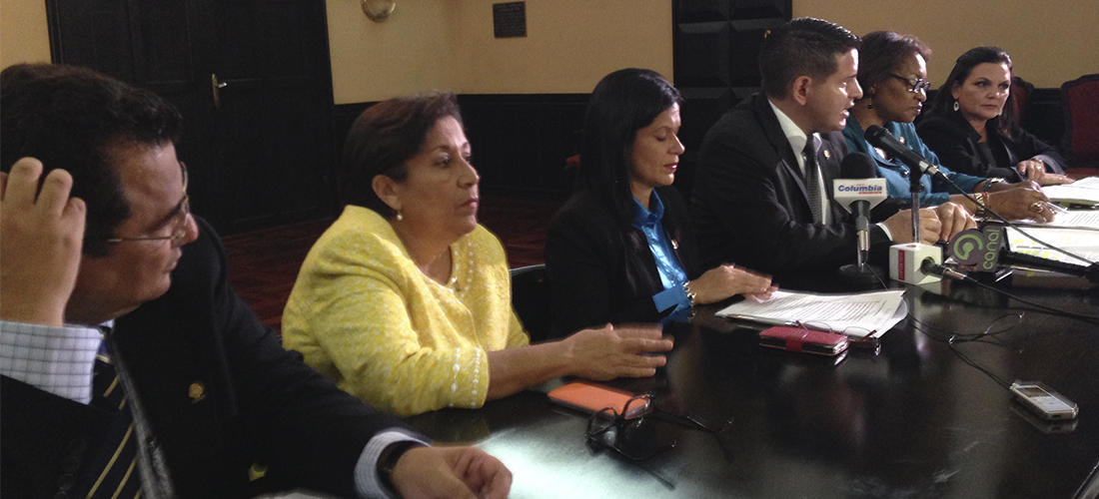

PRESIDENTA DE COMISIÓN DE LA MUJER, CARMEN QUESADA
El proyecto también plantea pena de prisión de hasta seis años para adultos que tengan relaciones sexuales con menores con edades de entre 13 y 15 años, y de hasta cuatro años si se trata de menores con edades entre 15 y 18 años.
Según datos del X Censo de Población y del VI de Vivienda del año 2011, el 8,6 por ciento de las niñas y adolescentes con edades entre 12 y 19 años tuvo alguna vez un vínculo de convivencia conyugal (7 por ciento en unión libre y 1,3 por ciento casadas).
Entre 2000 y 2013, de los 6.999 nacimientos que se registraron de madres entre 10 y 14 años, solamente en el 40 por ciento de las veces se conocía la edad del padre del niño, de acuerdo con datos del Instituto Nacional de Estadística y Censos (INEC). En dichos casos, el 89 por ciento de los padres de dichos niños eran mayores de edad, es decir, tenían entre 18 y 80 años de edad.
La iniciativa pasa ahora al plenario para someterse a votación por parte de los 57 diputados.

